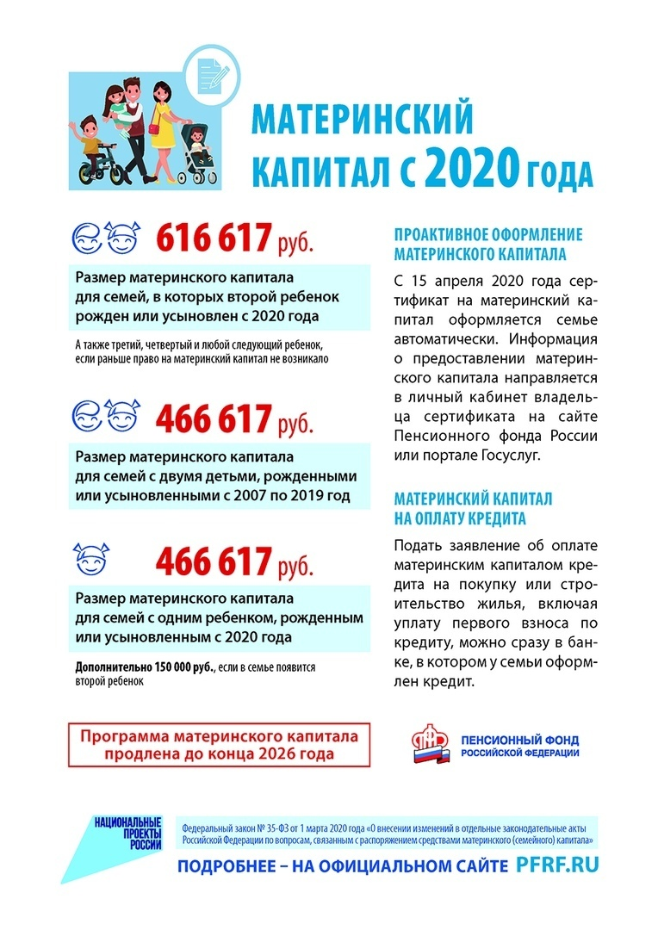
Материнский капитал с 2020года!

